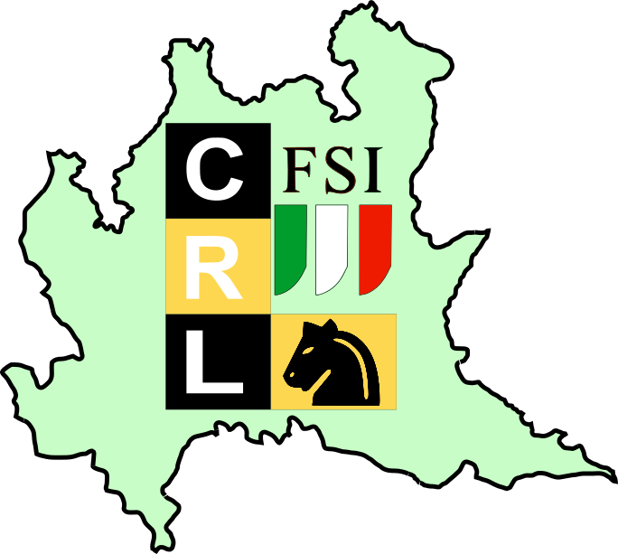

FEDERAZIONE SCACCHISTICA ITALIANA

COMITATO REGIONALE LOMBARDO
DIRETTIVO 04-2020

Milano, 18 Luglio 2020, ore 15.40, per via telematica, come previsto dalla legislazione Covid-19,

Collegati:

Pietro Barrera, Presidente  Alessandro Bossi, consigliere  Ercole Battistini, consigliere  Gianfranco Dragoni, consigliere, dalle ore 16:00 | Osvaldo Merlini, consigliere Vicepresidente,  Marco Simone, consigliere  Andrea Gori, consigliere,  Michele Gisolini, fiduciario arbitri, sino alle ore 17,10

Ordine del Giorno

1 - Lettura ed approvazione del verbale della riunione precedente;
2 - Comunicazioni;
3 - Calendario Tornei;
4 - Tesoreria;
5 - Settore Arbitri
6 - Settore Istruttori;
7 - Settore Giovanile;
8 - Settore Femminile;
9 - Varie ed eventuali.

****

1 - Lettura ed approvazione del verbale della riunione precedente –

Viene data lettura del verbale della riunione in data 09 Maggio 2020 e lo stesso viene approvato all’unanimità.

2 - Comunicazioni -

Il Consiglio procede alle comunicazioni di seguito elencate.

1 - In data 16 maggio u.s. si è disputato uno sperimentale incontro online tra U08-U18, tramite una preselezione di giovani lombardi contro una pari rappresentativa della regione Toscana. L'evento ha coinvolto 30 nostri partecipanti che hanno vinto la sfida.

2 - Sono stati pubblicati e diramati a più riprese i Protocolli per il contrasto del virus COVID-19 emanati dalla FSI.

3 - Sono stati discussi, deliberati all'unanimità e trasmessi alla FSI i due nominativi pervenuti in tempo utile per il Premio Istruttori FSI 2019: I.N. Salvatore Ventura e I.N. Ercole Battistini (che non ha partecipato alla votazione).
E' stata accolta e trasmessa l'unica candidatura pervenuta in tempo utile per il Premio Società FSI 2019: ASD Circolo Scacchstico Excelsior di Bergamo.
Dal CF ad Ercole Battistini ed all'ASD Excelsior sono stati assegnati i premi FSI per il NORD del 2019.

4 - E' stato pubblicato e diramato il bando regionale per la concessione di contributi a fondo perduto in favore di SSD/ASD per l'emergenza COVID-19; sono quindi state trasmesse dal CRL, unico autorizzato, al CONI CR Lombardia le richieste pervenute in tempo utile da: ASD Circolo Scacchistico Excelsior di Bergamo e ASD Scuola di Scacchi Torre & Cavallo di Sarezzo (BS).

5 - Dal 12 luglio al 18 luglio u.s. a Canazei (TN) in Val di Fassa si è tenuto il primo Stage del CRL in collaborazione con Experience Summer Camp di Sport&Holidays, che ha visto la partecipazione di nove giovani con accompagnatore il nostro Consigliere responsabile, Gianfranco Dragoni.

6 - E' stato pubblicato e diramato il nuovo "Contributo straordinario per l'emergenza COVID-19 agli Istruttori" da parte FSI.

7 - E' stato pubblicato e diramato il DGR Lombardia nxl/3300 del 30.06.2020 "E' di nuovo Sport" a sostegno di tutto il "Sistema Sportivo Lombardo", a favore di Comitati/Delegazioni regionali FSN/DSA e di ASD/SSD della Lombardia.

3. Calendario Tornei –

9-10-11 Ottobre 5° Weekend Memorial Leopardi - Comune Alta Valle Intelvi (ex Lanzo-CO), organizzazione Mimosa Int.al Horizont.
23-24-25 Ottobre 7° Open Autunno Milano c/o Casa dei giochi - via Sant'Uguzzone 8, organizzazione Mimosa Int.al Horizont.
13-14-15 Novembre 14° Festival Internazionale Naviglio Martesana - via Italia 84 Gorgonzola (MI), organizzazione Martesana Scacchi ASD

4. Tesoreria –

Si segnala l’arrivo della seconda tranche del contributo FSI e la chiusura in sostanziale pareggio dello Stage CRL a Canazei in collaborazione con Experience Summer Camp di Sport&Holidays nonostante la grande criticità del periodo.
Sono allo studio forme di sostegno alla ripresa dell’attività scacchistica in Lombardia.

5. Settore Arbitri

Il corso online sperimentale svoltosi ha avuto un andamento positivo, con un seguito di 18 persone, di cui 11 della Lombardia, sulla piattaforma “C-meeting”. Agli esami si sono presentati tre candidati, tra cui due lombardi, tutti promossi.

6. Settore Istruttori –

Conferenza Neo Istruttori
Il giorno 16 giugno alle ore 21,00 su piattaforma Skype si è recuperata la conferenza dei neo istruttori 2020 inizialmente programmata il 29 marzo ma poi rinviata a causa della emergenza sanitaria.
Buona la partecipazione dei neo istruttori che avevano partecipato al corso Istruttori 2019 a Cremona.
Nella serata sono stati poi indicati i Vincitori del Premio Francesco Mondini 2020.
Le targhe sono state donate dal Presidente della Società Scacchistica E.Canal di Cocquio (VA), Gabriele Giovannini, che ha introdotto la serata con una presentazione della figura di Francesco.
I premi sono stati conferiti a :
Società scacchistica con maggior numero di partecipanti al corso:
a pari merito, AD Accademia Scacchi Milano e Società Scacchistica E.Canal
Neo Istruttori 2020: Nicolò Tiraboschi - ASD C.S. Excelsior Bergamo
Roberta Bettini - ASD Scuola Scacchi Torre & Cavallo - Sarezzo (BS)
Marco Benghiat - AD Accademia Scacchi Milano
Elena Zacco - AD Scacchi Franciacorta – Gussago (BS)
Corso Istruttori 2020
E’ stato ufficializzato il nuovo corso istruttori 2020 che questo anno terremo, in via sperimentale, ONLINE su piattaforma Microsoft Teams “c-meeting”, verificheremo poi sulla base dell’esito di questo corso se si potrà confermare anche per il futuro questa modalità.
Il corso partirà Domenica 04 Ottobre e sarà valido per i titoli di Istruttore Nazionale, Base e Divulgatore Scolastico.

7. Settore Giovanile -

A seguito delle indicazioni della FSI sull’utilizzo delle piattaforme di gioco online, si è proceduto a valutare l’utilizzo della piattaforma di gioco online Arena Junior come strumento per le competizioni ufficiali giovanili lombarde. Sono in corso i contatti con le società per la divulgazione delle modalità di accesso e di gioco ai propri giovani. Sono in preparazione tornei ivi dedicati ai ragazzi.

8. Settore Femminile –

Il Settore Femminile ha proseguito l’attività nei limiti consentiti dal permanere della situazione emergenziale dovuta alla pandemia Covid-19.
Alcune giocatrici, in ogni caso, hanno dato il proprio contributo al successo conseguito contro la Toscana, riferito sopra nelle “Comunicazioni” (punto 1).
Come indicato nel verbale della scorsa riunione, si è valutata la possibilità di una manifestazione “online” riservata allo scacchismo femminile lombardo, segnatamente alle giocatrici U14. Tuttavia, un sondaggio effettuato a campione presso circoli con nutrite rappresentanze femminili ha dato un esito assai contenuto di disponibilità, consigliando di rivalutare eventualmente la manifestazione in futuro.

9. Varie ed eventuali –

Al momento, non sussistendo ancora le condizioni minime stabili per potere svolgere il Trofeo Lombardia in serenità, restiamo in attesa dell’evolversi dei protocolli di sicurezza di gioco emanati dagli organi istituzionali competenti.

La prossima riunione del CRL viene fissata, per il giorno 12 Settembre 2020.
Null’altro essendovi da discutere e deliberare, la riunione viene conclusa alle ore 18:00.

Il Segretario Il Presidente
(Alessandro Bossi) (Pietro Barrera)
*******************************************************************************

